GPIO
General Purpose Input Output

Bei Raspberry:

- Ein- und Ausgänge
- SPI, I²C, serielle Schnittstelle, UART
Belegung

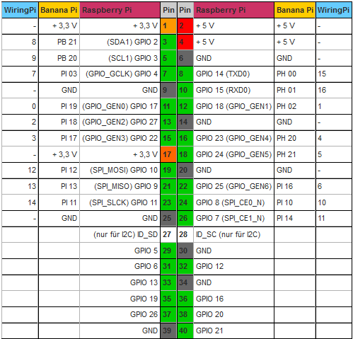
Ausgang:

- maximal Steuerspannung 3,3V
- maximal Strom für einen PIN 16mA
- maximal Strom für alle PINS 51mA

